РОССИЙСКИЙ УНИВЕРСИТЕТ ДРУЖБЫ НАРОДОВ
Факультет физико-математических и естественных наук Кафедра прикладной информатики и теории вероятностей

ОТЧЕТ
ПО ЛАБОРАТОРНОЙ РАБОТЕ № 10

дисциплина: Архитектура компьютера

Студент: Томилова Валентина Станиславовна

Группа: НКАбд-06-25

МОСКВА
2025 г.

Оглавление
- ​Цель работы 4
- ​Задания 5
- ​Теоретическое введение 6
- ​Выполнение работы 7
Порядок выполнения лабораторной работы 7
Задание для самостоятельной работы 12
- ​Выводы 15
Список литературы 16

Список изображений
Рисунок 0.1(создание каталога и переход в него) 7
Рисунок 0.2(создание файлов lab10-1.asm, readme-1.txt и readme-2.txt) 7
Рисунок 0.3(код программы) 8
Рисунок 0.4(код программы) 8
Рисунок 0.5(создание исполняемого файла) 9
Рисунок 0.6(создание исполняемого файла) 9
Рисунок 0.7(запуск исполняемого файла) 9
Рисунок 0.8(проверка работы файла) 9
Рисунок 0.9(проверка работы файла) 9
Рисунок 0.10(команда chmod, запрещение выполнения) 9
Рисунок 0.11(выполнение файла) 10
Рисунок 0.12 (изменение прав доступа с помощью команды chmod) 10
Рисунок 0.13(выполнение кода) 11
Рисунок 0.14(предоставление прав в символьном виде) 11
Рисунок 0.15(проверка) 11
Рисунок 0.16(предоставление прав в двоичном виде) 12
Рисунок 0.17(проверка) 12
Рисунок 0.18(создание файла) 12
Рисунок 0.19(Код программы) 13
Рисунок 0.20(Код программы) 14
Рисунок 0.21(создание исполняемого файла) 14
Рисунок 0.22(создание исполняемого файла) 14
Рисунок 0.23(Проверка работы) 14
Рисунок 0.24(проверка наличия файла) 14
Рисунок 0.25(проверка содержимого файла) 14

Цель работы

Приобретение навыков написания программ для работы с файлами.

Задания

Создание файлов в программах, изменение прав на работу с файлами для различных пользователей, задания для самостоятельной работы.

Теоретическое введение

Операционная система GNU/Linux является многопользовательской.
Для защиты данных каждого пользователя от несанкционированного доступа со стороны других пользователей в системе предусмотрены механизмы разграничения прав доступа к файлам и каталогам.
Эти механизмы не только ограничивают доступ, но и позволяют настраивать разрешения для совместной работы с данными — например, предоставлять доступ к файлам отдельным пользователям или группам пользователей.
Таким образом, система безопасности Linux обеспечивает как конфиденциальность данных пользователей, так и гибкие возможности для коллективного использования ресурсов.

Выполнение работы

Ход выполнения лабораторной работы

- Создадим каталог для программам лабораторной работы № 10, перейдем в него и создадим файлы lab10-1.asm, readme-1.txt и readme-2.txt (рисунок 0.1-0.2)
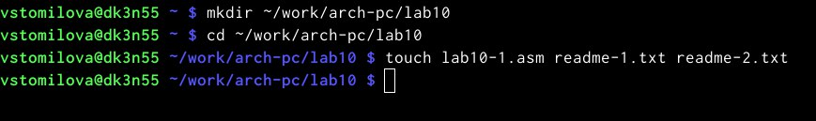

Рисунок 0.1(создание каталога и переход в него)


Рисунок 0.2(создание файлов lab10-1.asm, readme-1.txt и readme-2.txt)

- Введем в файл lab10-1.asm текст программы из листинга (рисунок 0.3-0.4)

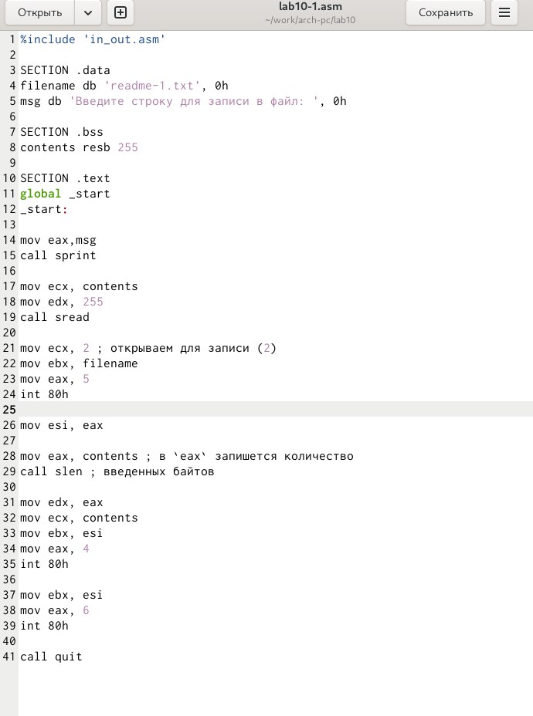

Рисунок 0.3(код программы)


Рисунок 0.4(код программы)

Создадим исполняемый файл и проверим его работу(рисунки 0.5-0.9)
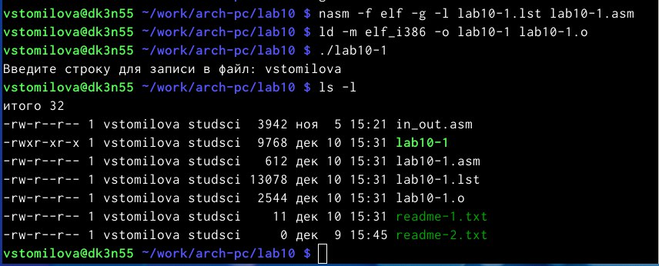
Рисунок 0.5(создание исполняемого файла)


Рисунок 0.6(создание исполняемого файла)


Рисунок 0.7(запуск исполняемого файла)


Рисунок 0.8(проверка работы файла)

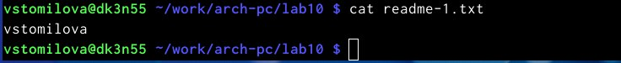
Рисунок 0.9(проверка работы файла)

- С помощью команды chmod изменим права доступа к исполняемому файлу lab10-1, запретив его выполнение. (рисунок 0.10)

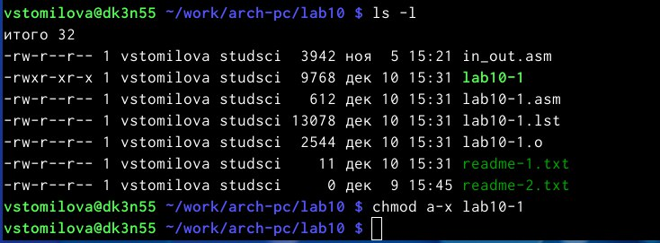

Рисунок 0.10(команда chmod, запрещение выполнения)

Попытаемся выполнить файл. (рисунок 0.11)
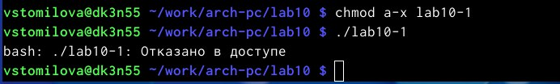

Рисунок 0.11(выполнение файла)

Система не позволяет запустить файл, потому что у него отсутствует бит выполнения (x). Даже если файл содержит корректный исполняемый код, ОС проверяет права доступа перед запуском. Без флага x файл рассматривается только как данные для чтения/записи.

- С помощью команды chmod изменим права доступа к файлу lab10-1.asm с исходным текстом программы, добавив права на исполнение.(рисунок 0.12)
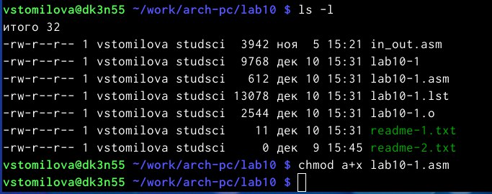

Рисунок 0.12 (изменение прав доступа с помощью команды chmod)

Попытаемся выполнить его (рисунок 0.13)
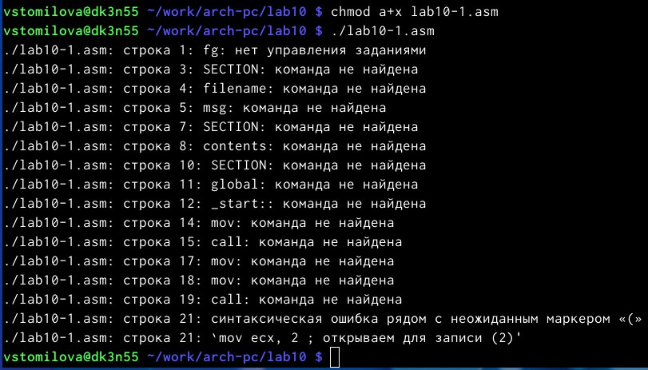

Рисунок 0.13(выполнение кода)

Поскольку ни одна из строк не представляет собой команду Bash, программа фактически ничего не выполняет.

- В соответствии с вариантом 2 предоставим права доступа к файлу readme
1.txt представленные в символьном виде, а для файла readme-2.txt–в двоичном виде.(рисунок 0.14-0.17)
Рисунок 0.14(предоставление прав в символьном виде)

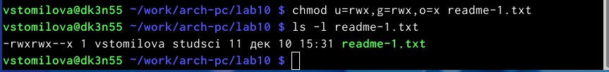
Рисунок 0.15(проверка)
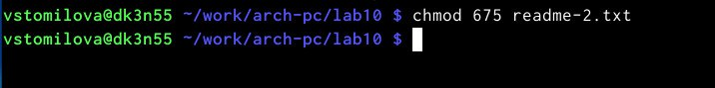
Рисунок 0.16(предоставление прав в двоичном виде)

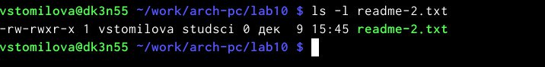
Рисунок 0.17(проверка)

Задание для самостоятельной работы

1.Напишим программу (рисунок 0.18-0.20)

Рисунок 0.18(создание файла)

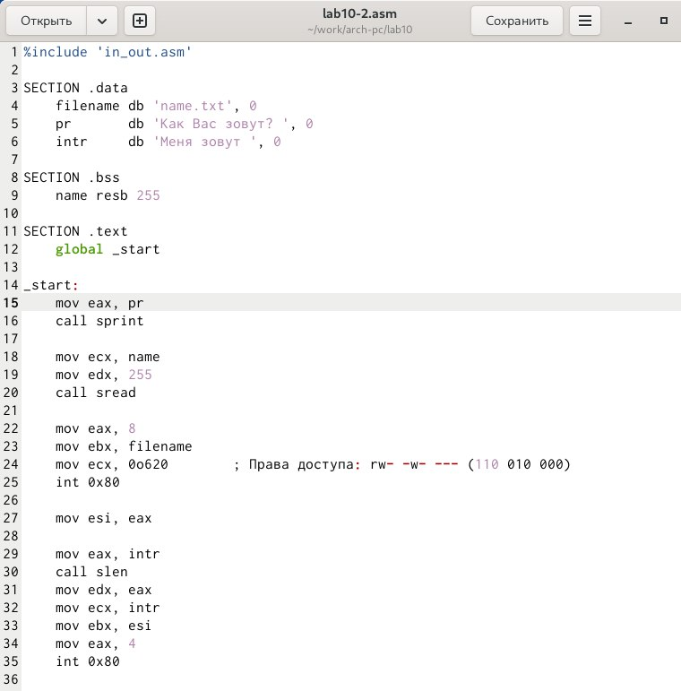
Рисунок 0.19(Код программы)

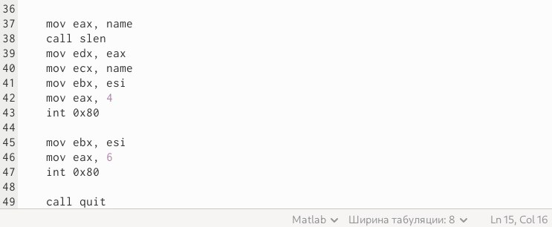
Рисунок 0.20(Код программы)

Создадим исполняемый файл и проверим его работу (рисунок 0.21-0.23)

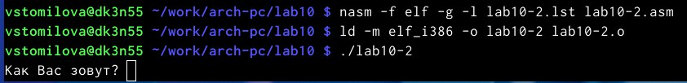
Рисунок 0.21(создание исполняемого файла)


Рисунок 0.22(создание исполняемого файла)

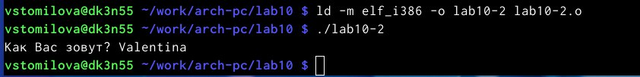
Рисунок 0.23(Проверка работы)

Проверим наличие файла и его содержимое с помощью команд ls и cat(рисунок 0.24-0.25)
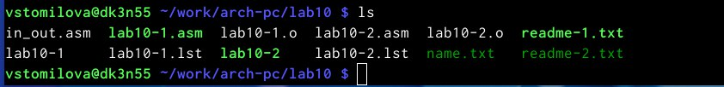
Рисунок 0.24(проверка наличия файла)

Рисунок 0.25(проверка содержимого файла)

Выводы

Я приобрела навыки написания программ для работы с файлами

Список литературы

  - GDB:TheGNUProjectDebugger.—URL:https://www.gnu.org/software/gdb/.
  - GNUBashManual.—2016.—URL:https://www.gnu.org/software/bash/manual/.
  - Midnight CommanderDevelopment Center.—2021.—URL: https://midnight- commander. org/.
  - NASMAssemblyLanguageTutorials.—2021.—URL: https://asmtutor.com/.
  - Newham C. Learning the bash Shell: Unix Shell Programming. — O’Reilly Media, 2005. — 354 с. —(In a Nutshell). —ISBN 0596009658.—URL:
http://www.amazon.com/Learning bash-Shell-Programming-Nutshell/dp/0596009658.
  - RobbinsA. Bash Pocket Reference.—O’Reilly Media,2016.—156 с.—ISBN 978-1491941591.
  - TheNASMdocumentation.—2021.—URL:https://www.nasm.us/docs.php.
  - Zarrelli G. Mastering Bash.—Packt Publishing,2017.—502 с.—ISBN 9781784396879.
  - Колдаев В. Д.,Лупин С. А.Архитектура ЭВМ.—М. : Форум,2018.
  - Куляс О. Л.,Никитин К. А. Курс программирования наASSEMBLER.— М. : Солон-Пресс, 2017.
  - НовожиловО.П.Архитектура ЭВМисистем.—М.:Юрайт,2016.
1 2 . Р а с ш и р е н н ы й а с с е м б л е р : N A S M . — 2 0 2 1 . — URL:https://www.opennet.ru/docs/RUS/nasm/.
- Робачевский А.,Немнюгин С.,Стесик О. Операционная система UNIX.— 2-е изд.—БХВ Петербург, 2010.—656 с.—ISBN 978-5-94157-538-1.
- СтоляровА.Программированиенаязыкеассемблера NASMдляОСUnix.—2- еизд.— М. : МАКСПресс,2011.—URL:http://www.stolyarov.info/books/asm_unix.
- Таненбаум Э. Архитектура компьютера. — 6-е изд. — СПб. : Питер, 2013. — 874 с. — (Классика Computer Science).
- Таненбаум Э.,Бос Х. Современные операционные системы.—4-е изд.— СПб.: Питер, 2015. —1120 с.—(Классика Computer Science).

